task1.1A
源IP为192.168.244.1，目的IP为192.168.244.129，以root权限执行代码时
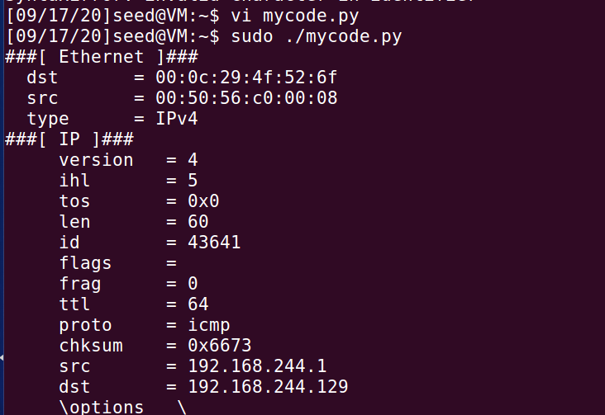
以非root权限执行代码时
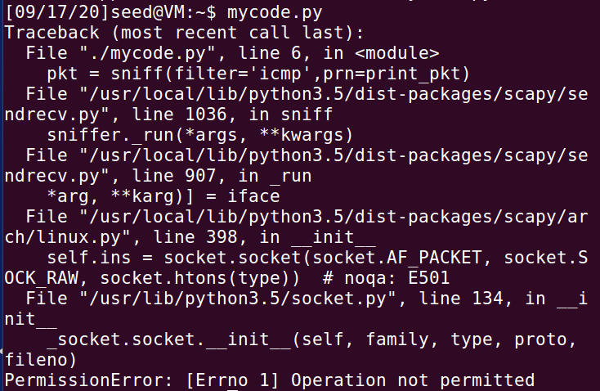
task1.1B
分别将过滤器设置为监听ICMP报文、监听某特定IP地址到达23端口的TCP报文、监听某个网络内的IP报文
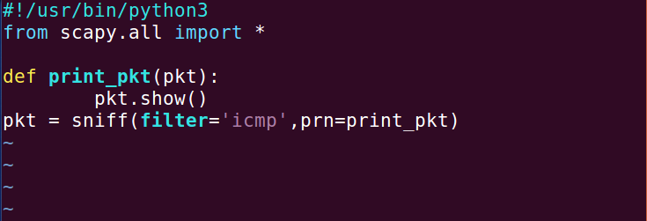
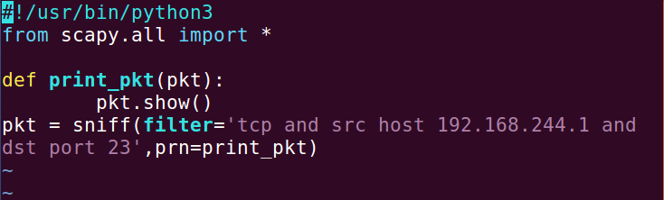
监听到来自192.168.244.1的telnet报文
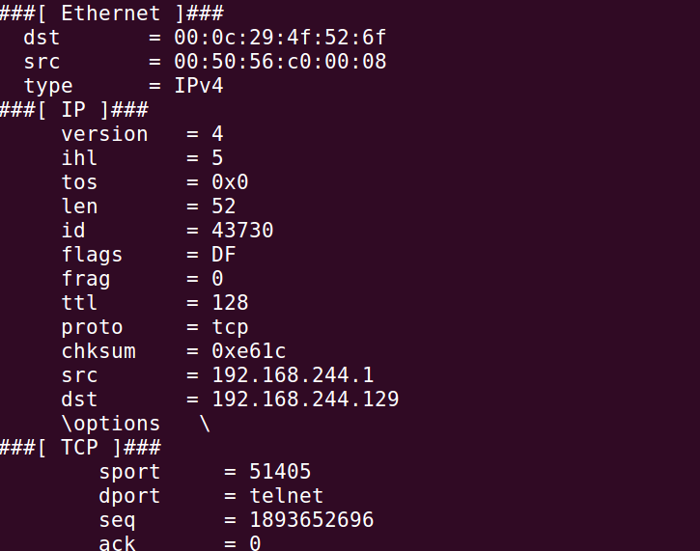
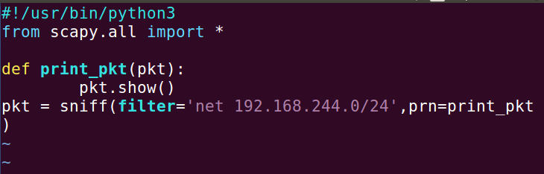
监听网络192.168.244.0/24内的报文
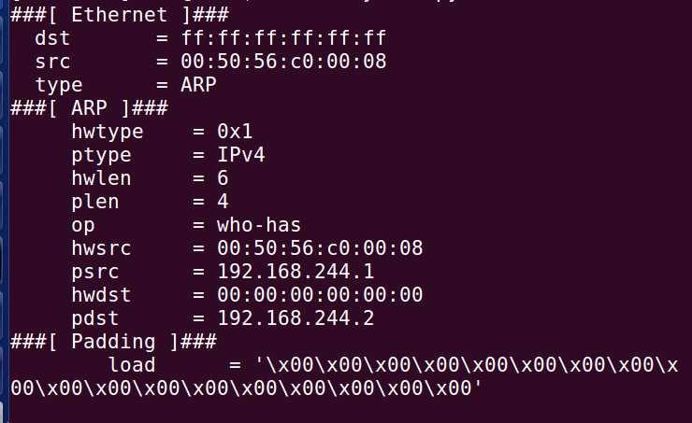
task1.2：
发送ICMP报文到192.168.244.1
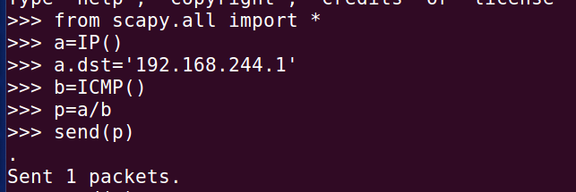
wireshark监听结果
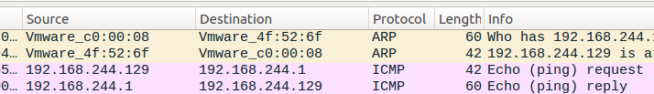
task1.3：
此处令目标地址为112.80.248.75
设置ttl值为1时，即第一跳路由器会丢弃报文并返回错误
当ttl值更大，无响应回复
task1.4：
监听并发送响应报文的代码如下
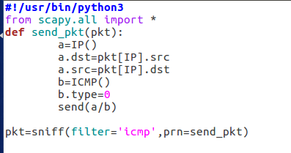
当主机B对目标地址为1.1.1.1发送ICMP报文时，主机A发送响应。
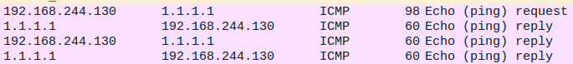
task2.1A：
此处假设被攻击主机A为192.168.142.128，攻击主机B为192.168.142.129，伪造IP为192.168.142.130
向A发送请求报文，将伪造IP绑定到B的MAC上
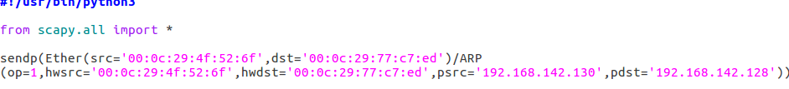
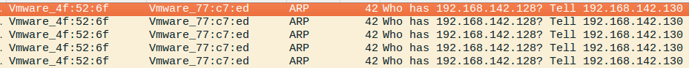
task2.1B：
向A发送响应报文，将伪造IP绑定到B的MAC上
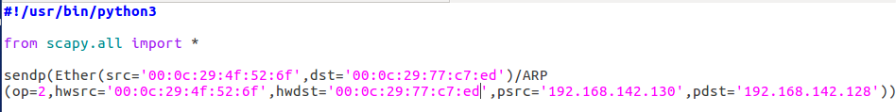
task2.1C：
广播发送gratuitous报文
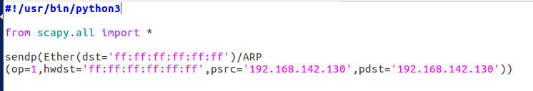
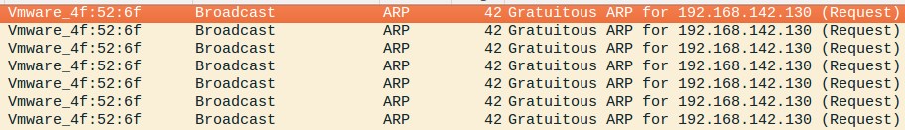
task3.1A：
构造UDP分段报文，总共96字节，每段报文数据部分包括32字节
由reassembled in #65看出在最后一个udp报文中集合起来
task3.1B:
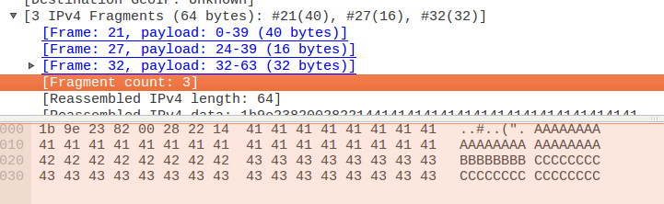
ovelap的内容为8字节的B，先发送第一个分段或先发送第二个分段，服务器仅在收到所有报文后进行集合。
task3.1C：
发送数据长度为1600字节的udp报文
发送过程中系统为IP报文作了分段，第一个报文数据长度为1480字节
task3.1D:
向被攻击主机发送多个udp分段报文，每个分段报文的ip的id不同
被攻击主机对每个分段都发送了ttl超时的响应，且不会收到数据。

